SORU1
If:
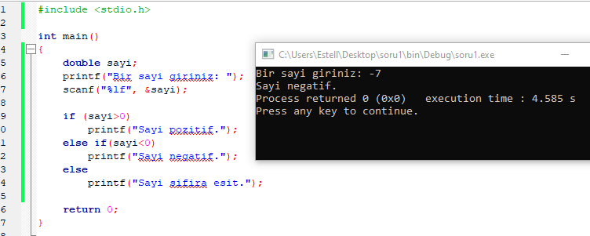
Ternary:
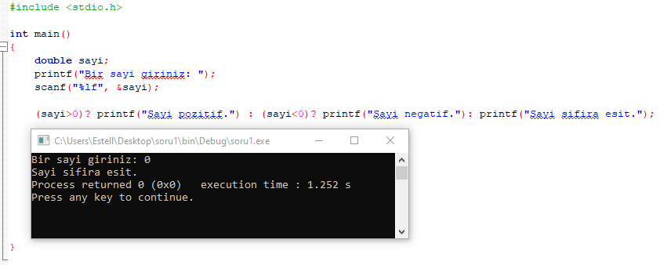

SORU2
If: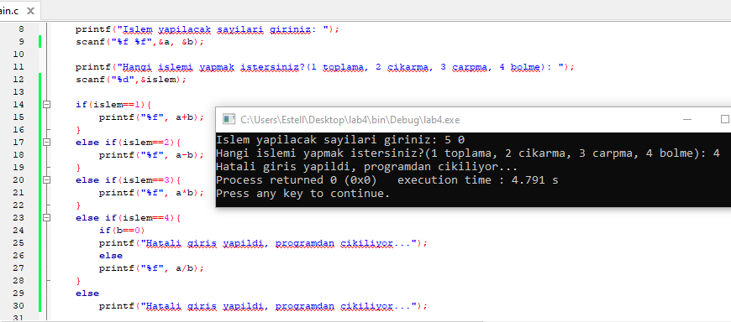
Switch Case:
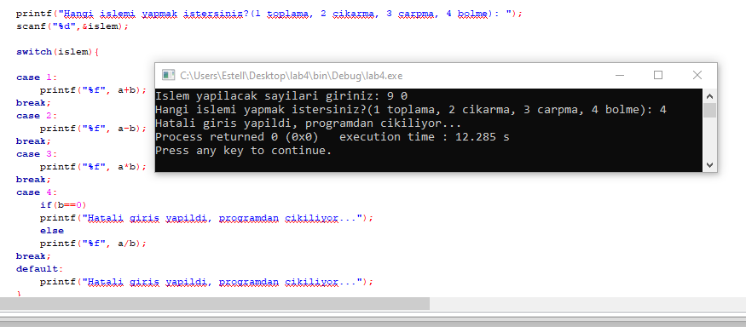

Ternary: (ekran görüntüsüne sığmadığı için kodu direk buraya yazıyorum)
#include <stdio.h>

int main()
{
float a,b;
int islem;

printf("Islem yapilacak sayilari giriniz: ");
scanf("%f %f",&a, &b);

printf("Hangi islemi yapmak istersiniz?(1 toplama, 2 cikarma, 3 carpma, 4 bolme): ");
scanf("%d",&islem);

(islem==1)? (printf("%f", a+b)): (islem==2 ? printf("%f", a-b):((islem==3 ? printf("%f", a*b) : (b==0 ? printf("Hatali giris yapildi, programdan cikiliyor...") : islem==4 ? printf("%.2f", a/b) : printf("Hatali giris yapildi, programdan cikiliyor...")))));
return 0;
}
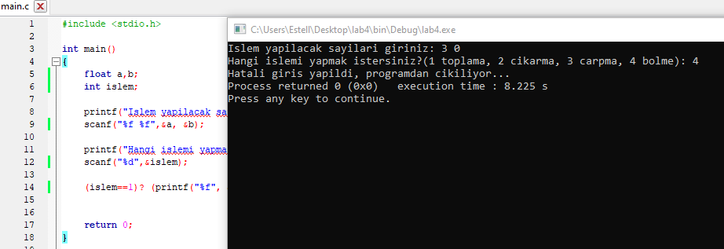

SORU3(yine sığmadığı için yazıyorum)
#include <stdio.h>
int main()
{
double a,b,c,d,sonuc,enbuyuk,yenideger;
printf("Musluklarin kac saatte dolduracagini girin: ");
scanf("%lf %lf %lf %lf", &a,&b,&c,&d);

if(a==0||b==0||c==0||d==0)
printf("Deger olarak sifir girilemez");
else{
if(a&&b&&c&&d < 0){
enbuyuk=a;

if(b<a)
enbuyuk=b;
if(c<a)
enbuyuk=c;
if(d<a)
enbuyuk=d;

yenideger = enbuyuk * -1;

if(a==enbuyuk)
a=yenideger;
if(b==enbuyuk)
b=yenideger;
if(c==enbuyuk)
c=yenideger;
if(d==enbuyuk)
d=yenideger;
}
else
sonuc = 1 / (1/a + 1/b + 1/c + 1/d);
if(sonuc==0)
printf("Havuz dolmaz.");
else
printf("Havuz %lf saatte dolar.", sonuc);
}
return 0;
}
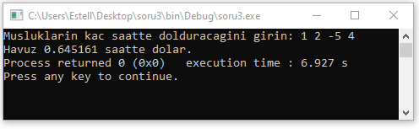
NURSEZA KARAKAYA 24360859038

